**Инсталляция Magento (inet-browser)**

01 в барузере ввести www.ol.mce/

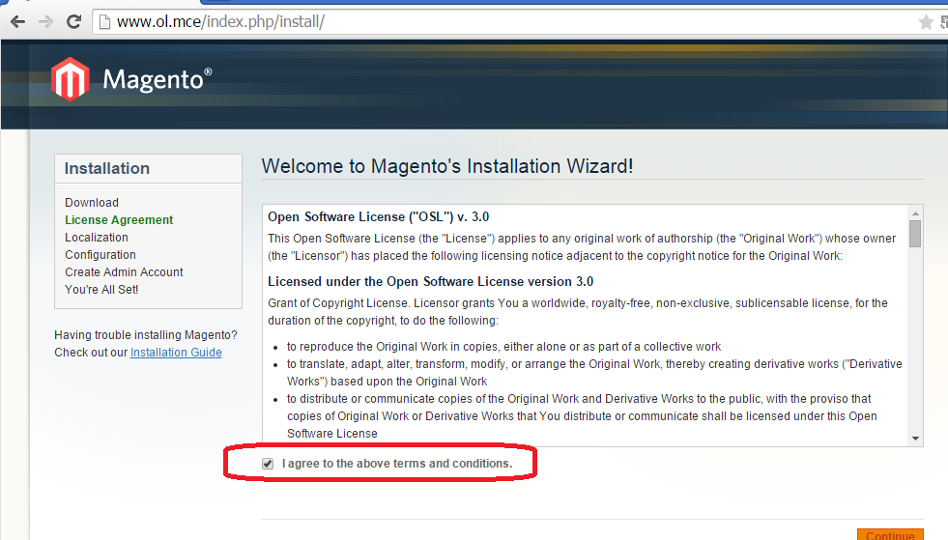

Рис.1.

02 см. Рис.2.

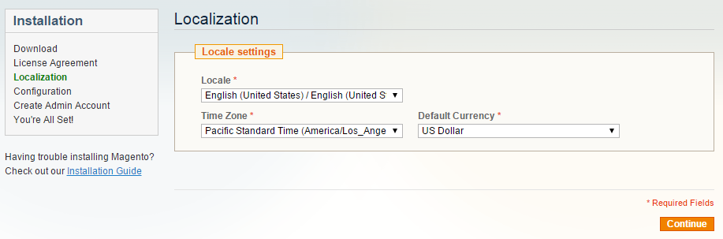

Рис.2.

03 см. Рис.3.1 и рис.3.2.

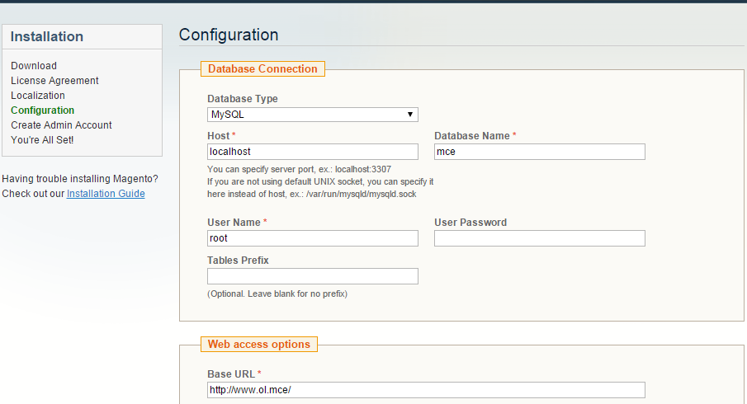

Рис.3.1

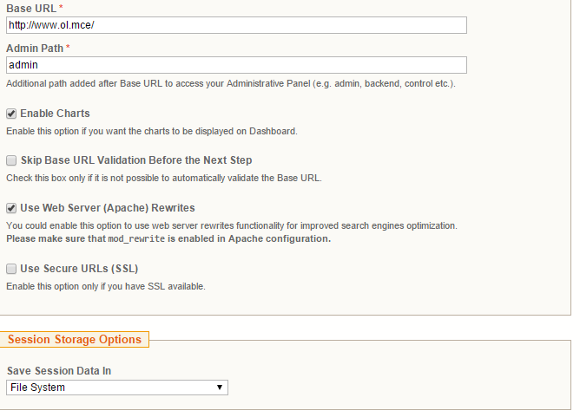

Рис.3.2.

может возникнуть проблема.

На третьем шаге "Connection to DB" или как-то по дургому называется.

Возникает сообщение: "Database server does not support the InnoDB storage engine.".

Решение проблемы

D:\pro\ol.mce\app\code\core\Mage\Install\Model\Installer\Db.php копировать

в D:\pro\ol.mce\app\code\local\Mage\Install\Model\Installer\

(если дир-ии local не будет, то её создать)

Файл D:\pro\ol.mce\app\code\local\Mage\Install\Model\Installer\Db.php

отредактировать

Было

// check InnoDB support

if (!$resource->supportEngine()) {

Mage::throwException(

Mage::helper('install')->__('Database server does not support the InnoDB storage engine.')

);

}

Стало

// // check InnoDB support

// if (!$resource->supportEngine()) {

// Mage::throwException(

// Mage::helper('install')->__('Database server does not support the InnoDB storage engine.')

// );

// }

после инсталляции удалить Mage\Install\Model\Installer\Db.php

D:\pro\ol.mce\app\code\local\ (local оставить, для подобных трюков)

04 см. Рис.4.

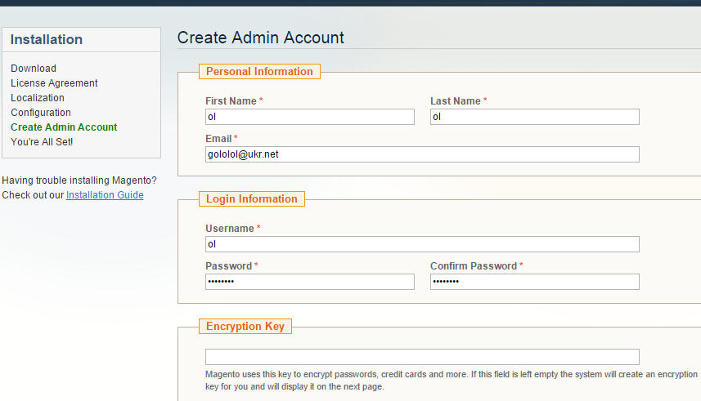

Рис.4.

05 см. Рис.5.

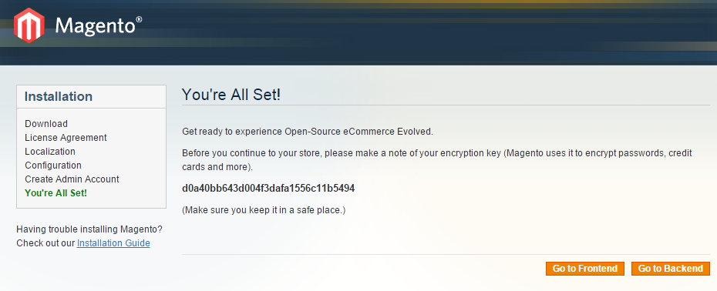

Рис.5.

Key: **d0a40bb643d004f3dafa1556c11b5494**